REGULAMIN WYZWANIA
„Biblioteczne Bingo 2023”
Organizator: Gminna Biblioteka Publiczna w Strzeleczkach.
Cele:
- rozwijanie kompetencji czytelniczych
- zachęcenie dzieci do czytania książek spoza kanonu lektur szkolnych;
- rozbudzenie zainteresowań czytelniczych;
- zwiększenie czytelnictwa wśród dzieci i młodzieży
- poszerzenie znajomości różnych gatunków literackich wśród najmłodszych użytkowników biblioteki

Czas trwania: 1.02.2023- 30.11.2023

Zasady uczestnictwa:
- Zabawa przeznaczona jest dla dzieci i młodzieży do 15 roku życia, które posiadają kartę czytelnika Gminnej Biblioteki Publicznej w Strzeleczkach oraz podległych filii.
- Każda osoba do zabawy może przystąpić tylko raz.
- Do zabawy można przystąpić w każdym momencie.
- Karta „Biblioteczne Bingo” jest przypisana do Uczestnika. Nie ma możliwości przekazania jej innemu Uczestnikowi
- W zabawie brane pod uwagę są tylko książki wypożyczone w Gminnej Bibliotece Publicznej w Strzeleczkach z oddziałem dla dzieci i podległych jej filiach bibliotecznych
- Kartę do gry w bingo wraz z listą książek można pobrać w Bibliotece Głównej oraz wszystkich filiach GBP w Strzeleczkach.
- W razie zagubienia karty do gry Bibliotekarz może wydać nową, jednak pieczątki, które były przyznane na poprzedniej karcie przepadają.
- W momencie zwrotu książki do Biblioteki należy okazać kartę BINGO
bibliotekarzowi, który przybije pieczątkę w odpowiednim polu.
- Bibliotekarz ma prawo spytać o znajomość treści książki, w sytuacji gdy uczestnik nie zna fabuły, bibliotekarz ma prawo odmówić przyznania pieczątki.
- Jeden tytuł, pomimo że może pasować do kilku rubryk, można wpisać tylko raz.
- Do „BINGO” nie kwalifikują się lektury szkolne.
- Podbić pole jako zaliczone może tylko bibliotekarz.
- O tym, czy książka może być oznaczona w danym polu decyduje bibliotekarz.
- Tytuły wszystkich książek za które przyznano pieczątki należy wypisać na liście.
- Po zebraniu 5 pieczątek (pionowo, poziomo lub ukośnie) mamy czytelnicze Bingo, ale zabawa się nie kończy. Osoby, które zdecydują się na wypełnienie całej karty zostaną dodatkowo nagrodzone.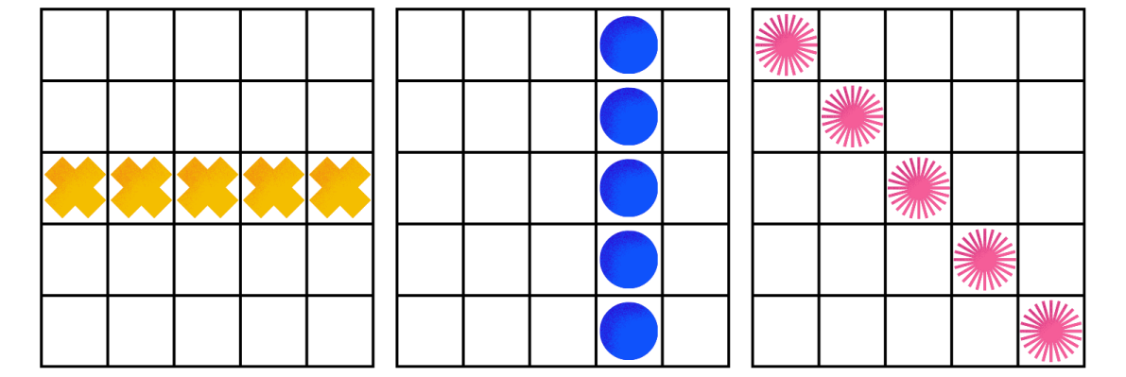

- Każdy uczestnik zabawy po zebraniu 5 pieczątek otrzyma drobny upominek.
Za spełnienie ww. warunku przysługuje tylko jedna nagroda, pomimo zdobycia kilku Bingo.
- Uczestnikom, którzy zdecydowali się wypełnić całą planszę zostaną przyznane nagrody niespodzianki.
- Wypełnione karty Bingo należy składać w Bibliotece Głównej oraz filiach bibliotecznych do dn. 30.11.2023r. Na karcie musi znajdować się imię i nazwisko uczestnika oraz numer telefonu.
- Karty uczestników dostarczone po terminie nie będą brane pod uwagę podczas rozstrzygnięcia zabawy.
- Wręczenie nagród nastąpi 08.12.2023r.
- Udział w wyzwaniu jest jednoznaczny z wyrażaniem zgody na przetwarzanie danych osobowych i upublicznianie wizerunku uczestnika w celach promujących zabawę.
- Udział w zabawie jest jednoznaczny z akceptacją zapisów regulaminu.
- Organizator zastrzega sobie prawo do zmiany zapisów regulaminu.
- W kwestiach spornych decyduje Organizator.
- Załączniki do Regulaminu:
- Załącznik nr 1 Karta „Biblioteczne Bingo”
- Załącznik nr 2 Lista książek
- Załącznik nr 3 Zgoda RODO

